**PERANCANGAN SISTEM INFORMASI AKADEMIK**

**(SIAKAD) BERBASIS WEB MENGGUNAKAN METODE WATERFALL STUDI KASUS SMK PLUS NUSA PUTRA**

**Bismi Abdul Adli1), Syahid Abdullah2)**

1)Program Studi Teknik Informatika Universitas Nusa Putra

Jln. Raya Cibatu, Cisaat No. 21, Sukabumi, Jawa Barat 43155

2)Program Studi Informatika Universitas Siber Asia

Kampus Menara, Jl. RM. Harsono, Ragunan, Jakarta Selatan, DKI Jakarta 12550

e-mail: [bismiabduladli29@gmail.com](mailto:bismiabduladli29@gmail.com)1), [syahidabdullah@lecturer.unsia.ac.id](mailto:syahid.abdullah@nusaputra.ac.id)2)

**ABSTRAK**

Dalam pengelolaan sistem pendidikan di Indonesia tentunya banyak tertinggal oleh negara lain terutama dalam bidang tekonologi . Sistem akademik masih dilakukan secara manual, tentunya sekolah perlu Sistem Informasi Akademik (SIAKAD) untuk mempermudah pendataan tersebut mulai dari data siswa, guru, mata pelajaran, jadwal pelajaran, daftar hadir guru atau siswa, nilai dan yang lainnya. Masih banyak sekolah yang menggunakan sistem manual pada pengelolaan datanya. Sistem ini bertujuan untuk mempermudah pengolahan data agar tersusun sehingga mudah untuk mengakses data bagi para siswa dalam melihat akademiknya seperti jadwal pelajaran, absensi, nilai, dan lainnya. Para guru pun sangat di mudahkan dalam melihat jadwal pelajaaran, pengelolaan absensi, dan nilai. Bagi bagian akademik tentunya lebih mudah dan cepat dalam pengelolaan data. Penelitian ini dilaksanakan di SMK Plus Nusa Putra termasuk sekolah menengah kejuruan yang beralamat di Jl. Raya Surade Wetan 02/01, Kelurahan/Desa Surade, Kecamatan Surade, Kabupaten Sukabumi. Metode *waterfall* dijadikan metode penelitiannya. Metode waterfall merupakan model klasik yang terstruktur dalam pembuatan perangkat lunak atau *software*. Ada beberapa tahapan metode *waterfall* yaitu *requirements analysis and definition*, *System and software design*, *Implementation and unit testing*, *Interagtion and system testing*, *Operation and maintenance*. Metode perancangan menggunakan usecase, desain interface menggunakan CSS, Javascript, bahasa pemrograman menggunakan php, dan Exampp sebagai database server. Penelitian ini cukup bagus untuk dilakukan karena dengan adanya sistem informasi akademik (SIAKAD), sekolah akan terbantu dalam hal pengolahan data.

**Kata Kunci**: Sistem Informasi, Akademik, Web, Metode Waterfall, Usecase.

**ABSTRACT**

*In the management of the education system in Indonesia, of course, many other countries are lagging behind, especially in the field of technology. The academic system is still done manually, of course schools need an Academic Information System (SIAKAD) to facilitate data collection starting from student data, teachers, subjects, lesson schedules, teacher or student attendance lists, grades and others. There are still many schools that use manual systems for data management. This system aims to facilitate data processing so that it is structured so that it is easy to access data for students in viewing their academics such as class schedules, attendance, grades, and others. It is also very easy for the teachers to see the lesson schedule, attendance management, and grades. For the academic section, it is certainly easier and faster to manage data. This research was conducted at SMK Plus Nusa Putra, including a vocational high school which is located at Jl. Raya Surade Wetan 02/01, Surade Sub-District, Surade District, Sukabumi Regency. The waterfall method is used as a research method. The waterfall method is a structured classical model in the manufacture of software or software. There are several stages of the waterfall method, namely requirements analysis and definition, System and software design, Implementation and unit testing, Interagtion and system testing, Operation and maintenance. The design method uses a use case, the interface design uses CSS, Javascript, the programming language uses PHP, and Exampp as the database server. This research is good enough to do because with the academic information system (SIAKAD), schools will be helped in terms of data processing.*

***Keywords****: Information Systems, Academic, Web, Waterfall Method, Usecase.*

# **Pendahuluan**

Pendidikan di Indonesia masih jauh dengan pendidikan di negara lain. Maka banyak instansi-instansi pendidikan yang berlomba- lomba untuk meningkatkan kualitas pelayanan dan sistem yang ada di instansinya, salah satunya pada tingkat sekolah menengah atas/sederajat.

SMK Plus Nusa Putra berdiri pada tahun 2009. SMK Plus Nusa Putra adalah salah satu sekolah menengah kejuruan swasta dengan jurusan Teknik Komputer dan Jaringan (TKJ). Visi dan Misi dari SMK Plus Nusa Putra adalah menjadi sekolah pendidikan dan pelatihan yang baik dan tangguh untuk menghasilkan peserta didik yang cerdas, kreatif, inovatif dan religious dan memiliki rasa nasionalis yang tinggi.

Dengan pendataan yang dilakukan secara manual, tentunya sekolah perlu adanya sistem untuk mempermudah pendataan tersebut. Informasi akademik ini menyangkut data akademik seperti data siswa, guru, mata pelajaran, jadwal, absensi, nilai dan lainnya. Maka dari itu dibutuhkan sistem untuk mempermudah dalam pengelolaan data ini.

Sistem informasi akademik sangat diperlukan karena mempermudah sekolah terutama guru dan siswa dalam penyampaian sistem informasi akademik karena dapat diakses secara online melalui handphone ataupun komputer kapan saja (Ngantung RK & Ineke P. 2021).

Berdasarkan komplikasi di atas, sistem yang akan dirancang adalah sistem informasi akademik, supaya lebih memudahkan pengelolaan data akademik agar lebih tersusun sehingga lebih mempercepat pengelolaan data dan pemberian informasi mengenai akademik. Maka dari itu penelitian sistem ini pasti dibutuhkan oleh sekolah di Indonesia.

# **METODE PENELITIAN**

## *Metode Waterfall*

Metode *waterfall* ialah model pengembangan sistem informasi tersusun serta berurutan (Pressman, R.S. 2002).

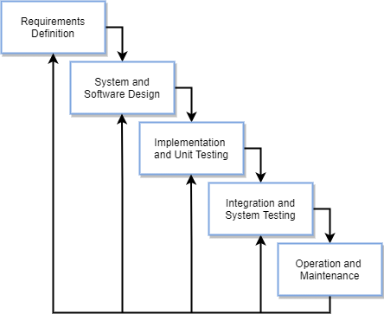

Gambar (1) Metode *Waterfall*

Metode *Waterfall* memiliki tingkatan seperti dibawah ini (Sommerville, I. 2011) :

1. *Requirements analysis and definition*

Pada tahap ini yaitu untuk menganalisis kebutuhan suatu program. Mulai dai tujuan, fitur atau layanan, dan kebutuhan – kebutuhan lain yang terkait pada program akan didata secara rinci. Kebutuhan -kebutuhan yang ada didapatkan dengan cara wawancara dan lainnya.

1. *System and software design*

Seluruh kebutuhan dalam pembuatan program ini dari software maupun hardware akan dibahas dalam tahap ini. Kebutuhan software seperti untuk membuat program dan lainnya sangat dibutuhkan. Kebutuhan *hardware* pun semakin tinggi, spesifikasi *hardware* akan menambah kecepatan dalam pembuatan program.

1. *Implementation and unit testing*

Pembuatan program akan dilakukan sesuai *requirement* yang telah didapatkan sebelumnya. Program akan dibagi menjadi beberapa unit. Pengujian tiap unit akan dicek dan disamakan dengan requirement yang telah ditentukan.

1. *Integration and system testing*

Penggabungan unit dilakukan pada proses ini. Pengetesan akan dilakukan setelah program digabungkan menjadi satu. Setelah digabungkan program ini akan dilakukan tahap *testing*.

1. *Operation and maintenance*

Pada tahap ini, program akan dipasang untuk digunakan. Demi menjaga kesesuaian sistem maka dilakukan *maintenance* untuk memperbaiki program yang *error* atau *bug*.

## *Requirement*

Kebutuhan minimum yang diperlukan dalam proses pembuatan sistem infromasi akademik (SIAKAD) berbasis web ini yaitu:

Tabel (1) Entity relationship diagram

|  |  |  |  |
| --- | --- | --- | --- |
| NO | HARDWARE | SOFTWARE | BAHASA PEMROGRAMAN |
| 1 | Prosesor Intel® Core™2 Duo E8400 | Windows 10 | HTML |
| 2 | RAM 4GB | Xampp with PHP 7.2 Version | CSS |
| 3 | HDD 320GB | Visual Studio Code | PHP |
| 4 | Monitor 16 inch | Google Chrome | Framework Laravel |

## *Fitur*

Ada 7 fitur yang terdapat di sistem ini ialah:

1. Data Pengguna (Admin, Guru, dan Siswa)
2. Data Kelas
3. Data Mata Pelajaran
4. Data Jadwal Pelajaran
5. Data Kartu Rencana Studi
6. Data Absensi
7. Data Nilai

# **HASIL DAN PEMBAHASAN**

## *Perancangan Sistem*

### *Use Case Diagram*

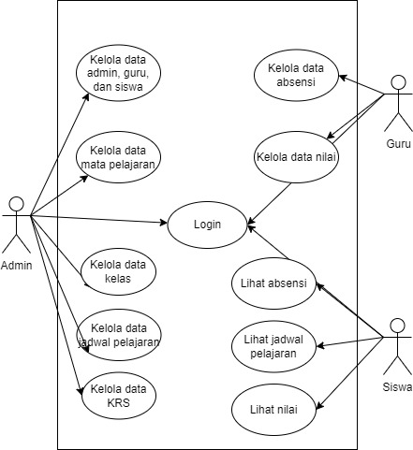

Gambar (2) Usecase Diagram

*Use Case* diagram bermanfaat sebagai pemodelan sistem yang dibutuhkan agar sesuai yang diharapakan. (Sutariyani, Kristono, Mustika I. 2021).

Kebutuhan sistem pada *use case* diatas diantaranya:

1. Admin

Admin ini dapat melakukan login kemudian admin bertugas sebagai pengelola semua data yang ada di sistem akademik (SIAKAD) termasuk data guru , siswa, mata pelajaran, dan jadwal pelajaran.

1. Guru

Setelah melakukan login pada sistem infromasi akademik (SIAKAD), guru dapat mengelola data absensi nilai dan juga mengelola data nilai siswa.

1. Siswa

Siswa melakukan login dan siswa dapat melihat mata pelajaran apa saja dan jadwal pelajaran beserta nilai yang siswa dapat. Siswa dapat mencetak jadwal dan hasil nilai yang diperoleh.

### *Entity Relationship Diagram*

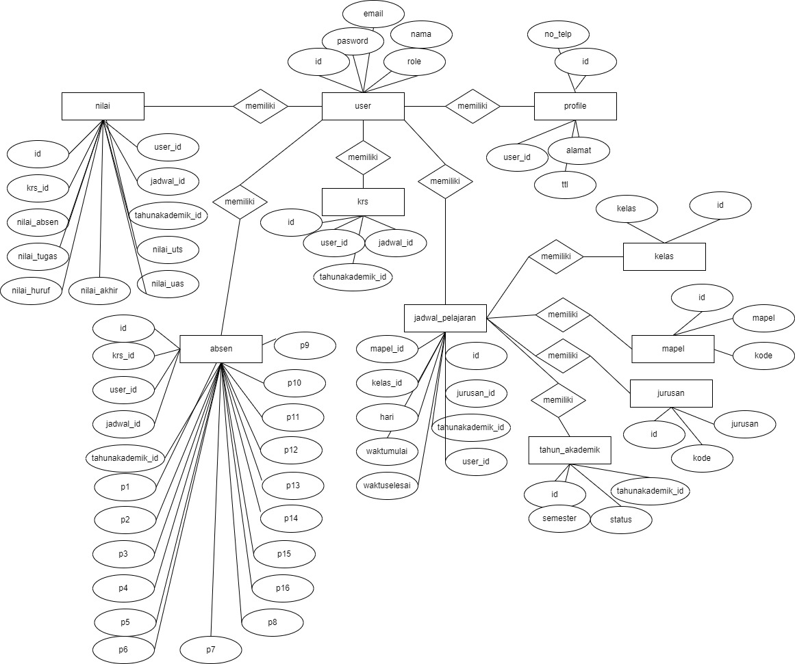

Gambar (3) Entity Relationship Diagram

ERD Merupakan suatu model yang mempunyai entitas dan hubungan antar entitas agar mudah dibaca dan merupakan suatu bentuk pemodelan dasar untuk data base ( Sitorus JH & Yusnaeni W. 2021).

* 1. *Pembuatan Aplikasi*

### *Halaman Login*

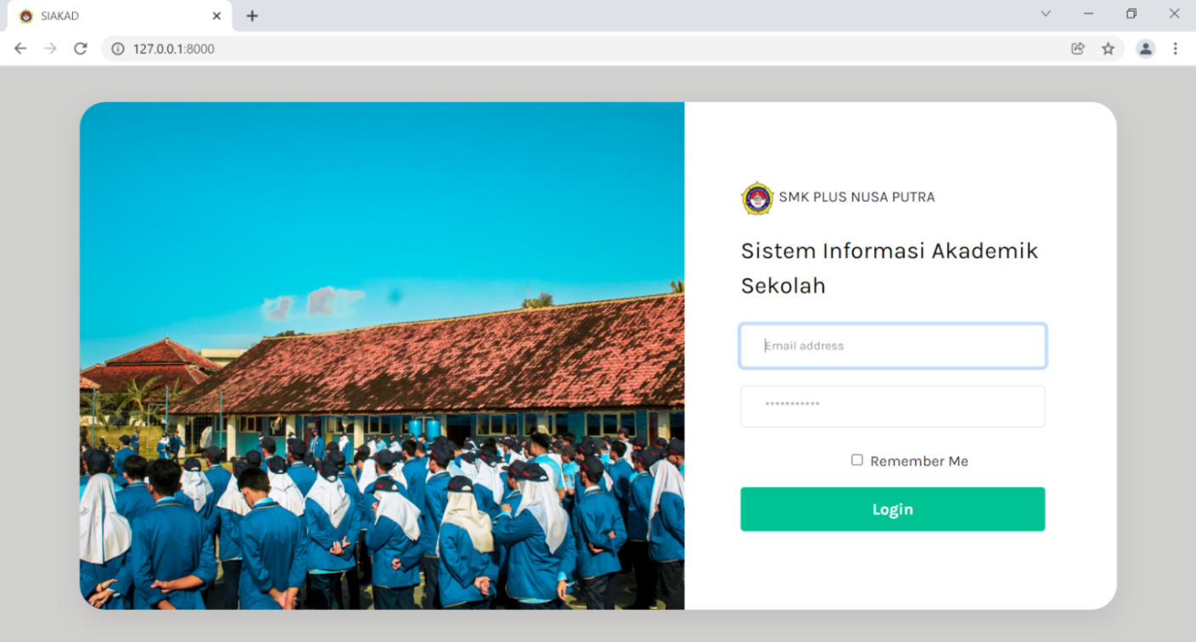

Gambar (4) Halaman Login

Ini adalah halaman login, Pada halaman ini semua user akan menuliskan email beserta password nya masing-masing.

### *Halaman Dashboard*

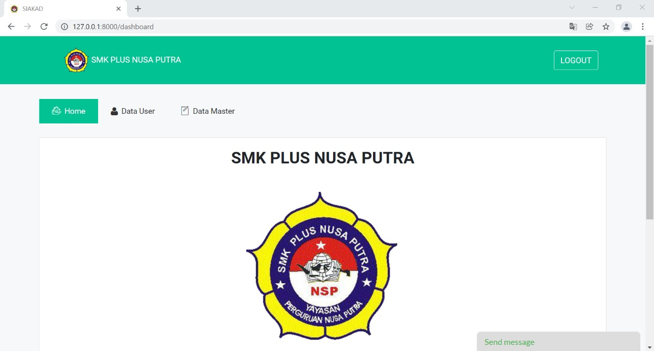

Gambar (5) Halaman Dashboard

Halaman ini menampilkan profile sekolah SMK Plus Nusa Putra dan fitur-fitur yang ada pada sistem informasi akademik (SIAKAD).

### *Halaman Data User*

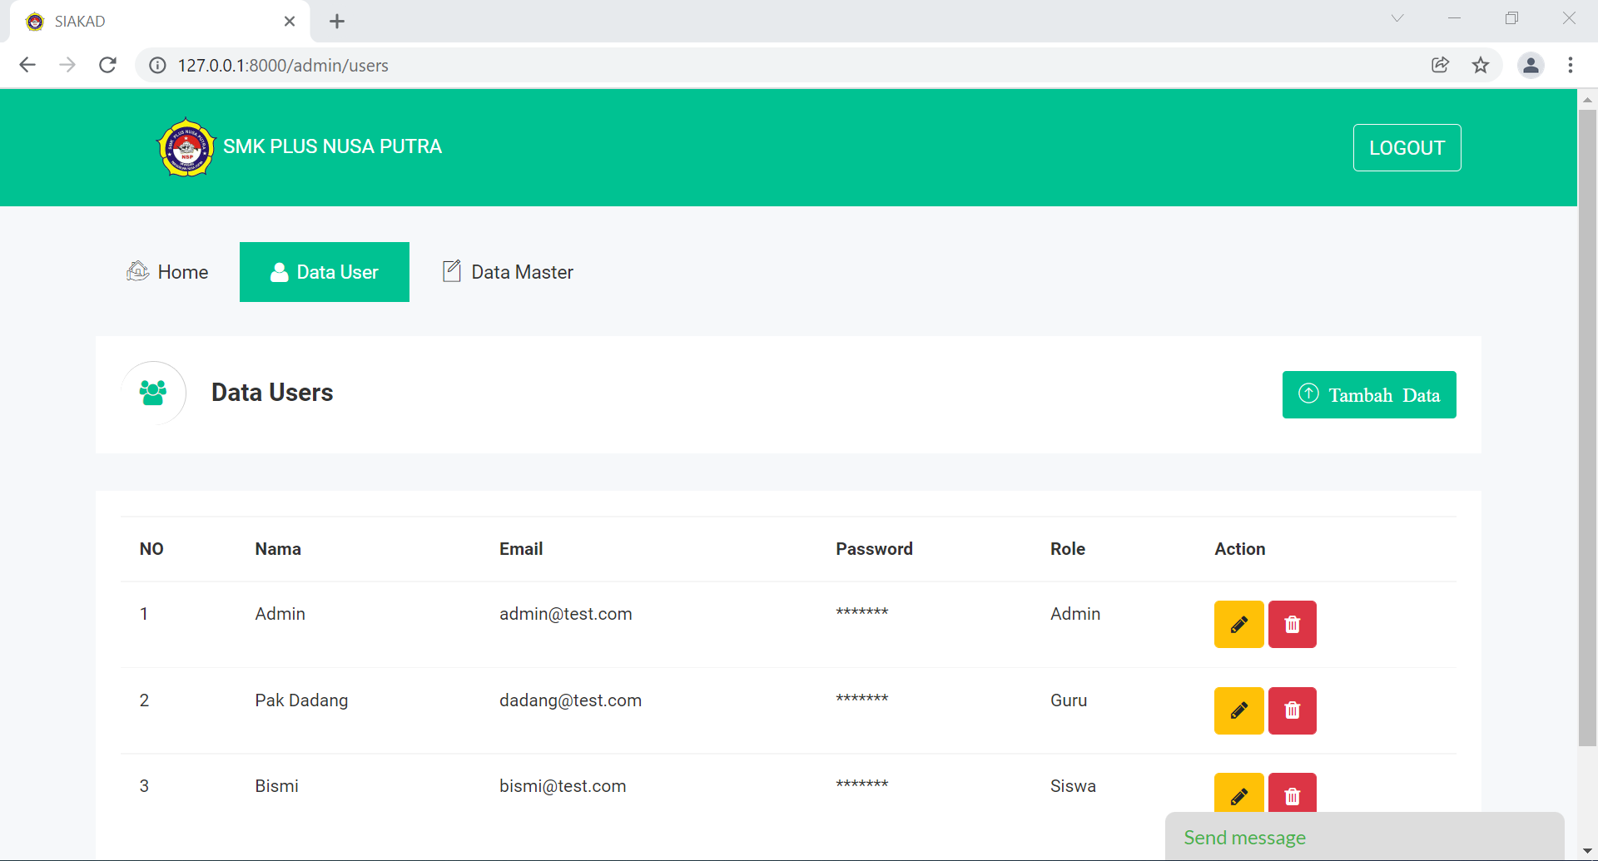

Gambar (6) Halaman Data User

Pada data user menampilkan data admin, data guru dan data siswa.

### *Halaman Jadwal Pelajaran*

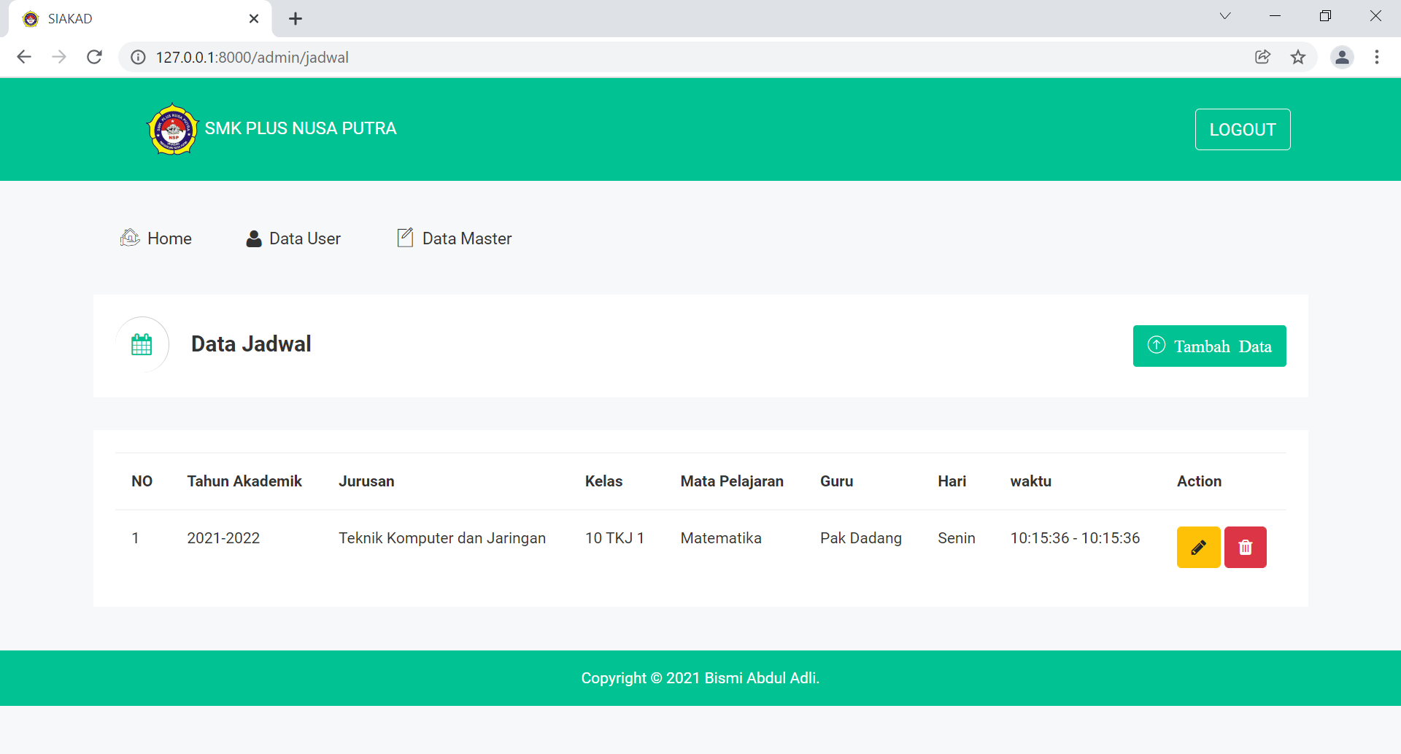

Gambar (7) Halaman Data Jadwal Pelajaran

Data jadwal ini untuk mengelola jadwal guru dan siswa setiap kelas. Sangat bermanfaat bagi guru dan siswa dalam melihat jadwal pelajaran setiap harinya.

### *Halaman KRS*

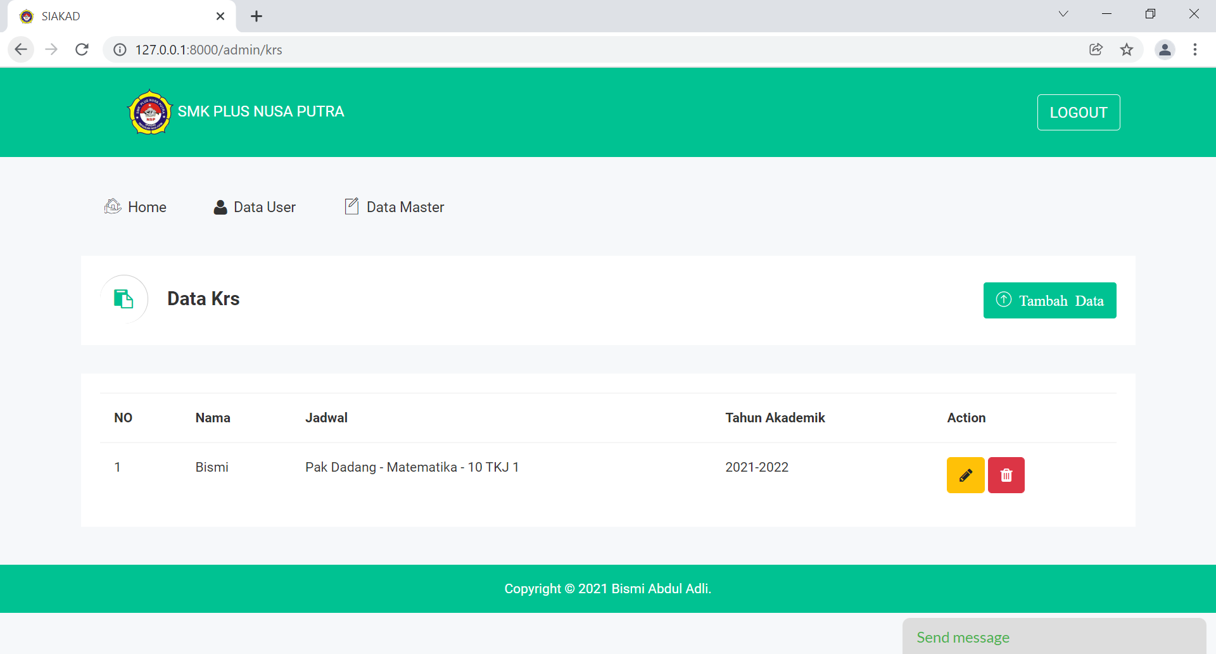

Gambar (8) Halaman Data KRS

Data KRS menampilkan mata pelajaran apa saja yang diambil oleh siswa.

### *Halaman Absensi*

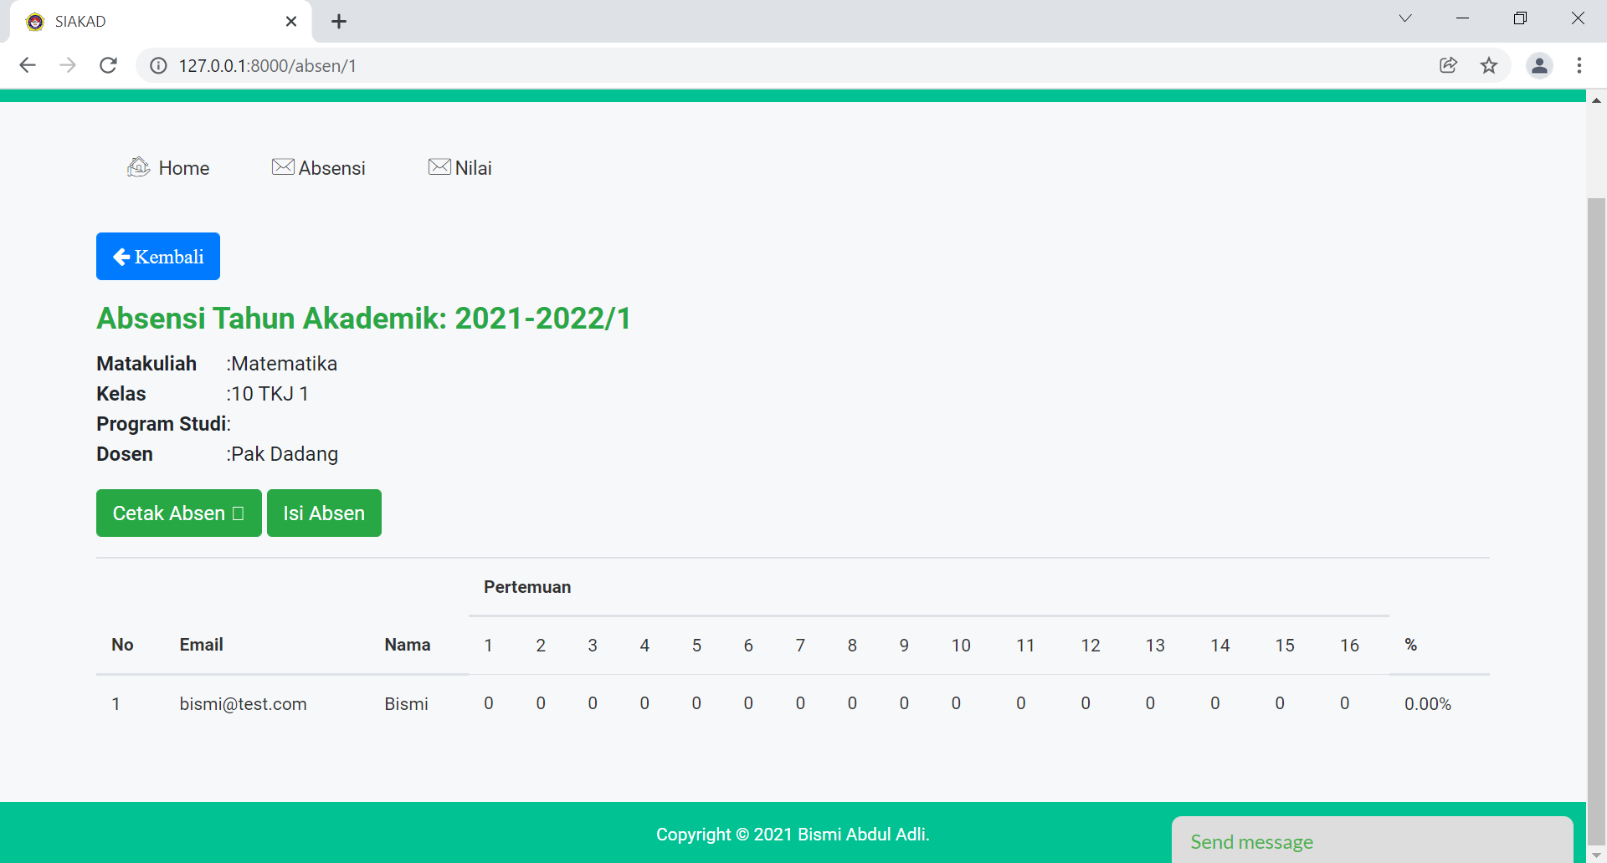

Gambar (9) Halaman Absensi

Absensi ini untuk mengelola kehadiran siswa oleh guru.

### *Halaman Nilai*

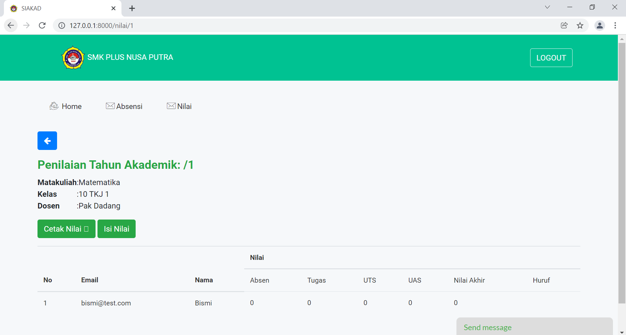

Gambar (10) Halaman Absensi

Pada data nilai ini agar guru dapat menginput data nilai yang didapat oleh siswa sesuai mata pelajarannya.

* 1. *Pengujian Black box*

Pengujian Black box adalah suatu pengujian dasar yang dilakukan pada system untuk mengecek fungsi-fungsi system yang telah dibuat agar sesuai dengan fungsinya.

### Tabel 1. Pengujian Black Box Aplikasi Siakad

|  |  |  |  |
| --- | --- | --- | --- |
| **Skenario Pngujian** | **Kasus Pengujian** | **Hasil yang diharapkan** | **Hasil Pengjian** |
| Login sistem | Masukan Email dan Password | Masuk menu utama sistem | Sesuai |
| Tambahkan Jadwal Pelajaran | Klik tambah data, lalu masukan jadwal pelajaran yang akan di input | Jadwal pelajaran berhasil ditambah | Sesuai |
| Tambahkan KRS | Klik tambah data, lalu masukan data krs yang akan di input | KRS berhasil ditambah | Sesuai |
| Isi Absensi | Klik Isi Absen, melakukan pengabsenan pada siswa | Absensi berhsil di input | Sesuai |
| Cetak Absensi | Klik cetak absen, lalu print | Absensi berhasil di cetak | Sesuai |
| Isi Nilai | Klik cetak Nilai, Lalu print | berhsil di input | Sesuai |
| Cetak Nilai | Klik cetak Nilai | berhasil di cetak | Sesuai |
| Logout | Klik logout untuk keluar dari sistem | Keluar dari sistem | Sesuai |

# **kesimpulan**

Pengelolaan data akademi sekolah kebanyakan masih berbasis manual atau hanya dengan menggunakan MS. Office sehingga kurang maksimal dan tingkat kesalahan pendataan cenderung tinggi dikarenakan banyak data yang menumpuk dan tidak terorganisir. Solusi dari masalah tersebut yaitu dengan merancang sebuah Sistem Informasi Akademik (SIAKAD). Dengan adanya Sistem Informasi Akademik (SIAKAD) ini bertujuan untuk mempermudah user dalam pengelolaan data akademik disekolah seperti data guru, siswa, jadwal pelajaran, absensi dan yang lainnya. Selain itu sistem informasi akademik yang dirancang dengan menggunakan metode *waterfall* ini akan sangat mempermudah guru ataupun user dalam pencarian data dan juga sebagai media informasi bagi siswa maupun guru di sekolah.

**DAFTAR PUSTAKA**

1. Ngantung, RK., & Ineke P, M. A. (2021). Model Pengembangan Sistem Informasi Akademik Berbasis *User Centered Design* Menerapkan Framework Flask Python. Jurnal Media Informatika Budidarma, 5(3), 1051-1062.
2. Pressman, R.S. 2002. Rekayasa Perangkat Lunak: Pendekatan Praktisi(Buku Dua). Yogyakarta: Penerbit Andi.
3. Sommerville, I. (2011). Software Engineering 9th Edition. Addison-Wesley.
4. Sutariyani,. Kristono., & Mustika, Ika. (2021). Sistem Informasi Akademik Di SMK Negeri Jenawi Berbasis Android. GOINFOTECH : Jurnal Ilmiah STMIK AUB, 27(1), 58-70.
5. Sitorus, J.H. & Yusnaeni, Wina. (2021). Perancangan User Interface Sistem Informasi Akademik Sekolah dasar (Siakad) menggunakan Metode Waterfall. Simpatik : Jurnal Sistem Informasi Dan Informatika, 1(2), 98-107.
6. Rahmawati, Eva. Agus P, Andi. & Nuryadi, Nanang. (2021). Rancang Bangun Sistem Informasi Berbasis Web Pada SMK Madani Depok Menggunakan *Framework Code Igniter*. Reputasi : Jurnal Rekayasa Perangkat Lunak, 2(1), 5-10.
7. Aryanti, Riska., Fitriani, Eka., Ardiansyah, Eka., & Saepudin, Atang. (2021). Penerapan Metode *Rapid Application Depelopment* Dalam Pengembangan Sistem Informasi Akademik Berbasis Web. Paradigma, 23(2), 174-181.
8. Mayasari, Annisa., Supriani, Yuli., & Arifudin, Opan. (2021). Implementasi Sistem Informasi Manajemen Akademik Berbasis Teknologi Informasi dalam Meningkatkan Mutu Pelayanan Pembelajaran di SMK. JIIP-Jurnal Ilmiah Ilmu Pendidikan, 4(5), 340-345.
9. Kesuma, Chandra. (2021). Sistem Informasi Akademik SMK Muhammadiyah Somagede berbasis Web. Journal Speed – Sentra Penelitian Engineering dan Edukasi, 13(3), 34-43.
10. Wulandari, H., Suherman., & Razali. Sosialisasi Sistem Informasi Berbasis Web meningkatkan Pengelolaan Data Akademik Sekolah Menengah Kejuruan Madani Marendali. Reswara Jurnal Pengabdian Kepada Masyarakat, 2(2), 313-317.